КОМИТЕТ  РЕСПУБЛИКИ ТАТАРСТАН  ПО ОХРАНЕ ОБЪЕКТОВ КУЛЬТУРНОГО НАСЛЕДИЯ |  | ТАТАРСТАН РЕСПУБЛИКАСЫНЫӉ МӘДӘНИ МИРАС ОБЪЕКТЛАРЫН САКЛАУ КОМИТЕТЫ

ПРИКАЗ БОЕРЫК
№

О включении выявленного объекта культурного наследия «Административное двухэтажное кирпичное здание завода Проваторова», расположенного по адресу: Республика Татарстан, Чистопольский муниципальный район, г. Чистополь,
ул. Энгельса, д. 1, в единый государственный реестр объектов культурного наследия (памятников истории и культуры) народов Российской Федерации в качестве объекта культурного наследия регионального значения «Административное здание завода Проваторова», 1904 г., расположенного
по адресу: Республика Татарстан, Чистопольский муниципальный район,
г. Чистополь, ул. Энгельса, д. 1 В, литер А, А1, А2, А3, А4, утверждении границ
его территории и предмета охраны

В соответствии с Федеральным законом от 25 июня 2002 года № 73-ФЗ
«Об объектах культурного наследия (памятниках истории и культуры) народов Российской Федерации», Законом Республики Татарстан от 1 апреля 2005 года
№ 60-ЗРТ «Об объектах культурного наследия в Республике Татарстан», положительным заключением государственной историко-культурной экспертизы
от 25.02.2021 п р и к а з ы в а ю:
- Включить выявленный объект культурного наследия «Административное двухэтажное кирпичное здание завода Проваторова», расположенный по адресу: Республика Татарстан, Чистопольский муниципальный район, г. Чистополь,
ул. Энгельса, д. 1, в единый государственный реестр объектов культурного наследия (памятников истории и культуры) народов Российской Федерации в качестве объекта культурного наследия регионального значения «Административное здание завода Проваторова», 1904 г. (вид объекта – памятник), расположенного по адресу: Республика Татарстан, Чистопольский муниципальный район, г. Чистополь,
ул. Энгельса, д. 1 В, литер А, А1, А2, А3, А4.
- Утвердить границы территории объекта культурного наследия регионального значения «Административное здание завода Проваторова», 1904 г., расположенного по адресу: Республика Татарстан, Чистопольский муниципальный район, г. Чистополь, ул. Энгельса, д. 1 В, литер А, А1, А2, А3, А4, согласно приложению № 1 к настоящему приказу.
- Утвердить предмет охраны объекта культурного наследия регионального значения «Административное здание завода Проваторова», 1904 г., расположенного по адресу: Республика Татарстан, Чистопольский муниципальный район, г. Чистополь, ул. Энгельса, д. 1 В, литер А, А1, А2, А3, А4, согласно
приложению № 2 к настоящему приказу.
4. Отделу учета объектов культурного наследия и градостроительной деятельности обеспечить внесение сведений об объекте культурного наследия регионального значения «Административное здание завода Проваторова», 1904 г., расположенном по адресу: Республика Татарстан, Чистопольский муниципальный район, г. Чистополь, ул. Энгельса, д. 1 В, литер А, А1, А2, А3, А4, его территории
в Единый государственный реестр объектов культурного наследия (памятников истории и культуры) народов Российской Федерации и в Единый государственный реестр недвижимости.
5. Контроль за исполнением настоящего приказа оставляю за собой.

Председатель Комитета И.Н. Гущин

Приложение № 1
к приказу Комитета
Республики Татарстан по охране объектов культурного наследия
от ____________ 2022 № ______

Границы территории
объекта культурного наследия регионального значения
«Административное здание завода Проваторова», 1904 г.,
расположенного по адресу: Республика Татарстан, Чистопольский муниципальный район, г. Чистополь, ул. Энгельса, д. 1 В, лит. А, А1, А2, А3, А4

Карта (схема)
границ территории объекта культурного наследия регионального значения «Административное здание завода Проваторова», 1904 г.,
расположенного по адресу: Республика Татарстан, Чистопольский муниципальный район, г. Чистополь, ул. Энгельса, д. 1 В, лит. А, А1, А2, А3, А4
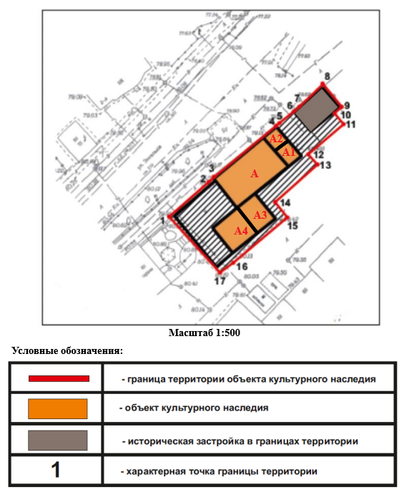

Описание границ территории

объекта культурного наследия регионального значения
«Административное здание завода Проваторова», 1904 г.,
расположенного по адресу: Республика Татарстан, Чистопольский муниципальный район, г. Чистополь, ул. Энгельса, д. 1 В, лит. А, А1, А2, А3, А4

Границы территории объекта культурного наследия регионального значения «Административное здание завода Проваторова», 1904 г., расположенного
по адресу: Республика Татарстан, Чистопольский муниципальный район,
г. Чистополь, ул. Энгельса, д. 1 В, лит. А, А1, А2, А3, А4, проходят:

Прохождение границ |  | Описание прохождения границ
от точки | до точки | Описание прохождения границ
1 | 8 | от точки 1, расположенной на красной линии  ул. Энгельса, в северо-восточном направлении,  до точки 8, расположенной на красной линии  ул. Энгельса
8 | 11 | от точки 8 в юго-восточном направлении  до точки 11, расположенной  на внутриквартальной территории
11 | 17 | от точки 11 в юго-западном направлении  до точки 17, расположенной  на внутриквартальной территории
17 | 1 | от точки 17 в сторону ул. Энгельса в северо-  западном направлении до точки 1

Таблица характерных (поворотных) точек
границ территории объекта культурного наследия регионального значения «Административное здание завода Проваторова», 1904 г.,
расположенного по адресу: Республика Татарстан, Чистопольский муниципальный район, г. Чистополь, ул. Энгельса, д. 1 В, лит. А, А1, А2, А3, А4

№ | Координаты характерных (поворотных) точек в местной системе координат (МСК-16)
№ | X | Y
1 | 430383.02 | 2211116.63
2 | 430391.68 | 2211126.85
3 | 430392.32 | 2211127.61
4 | 430406.58 | 2211145.06
5 | 430408.19 | 2211147.23
6 | 430409.80 | 2211149.41
7 | 430411.86 | 2211151.59
8 | 430416.43 | 2211156.43
9 | 430410.86 | 2211161.09
10 | 430409.35 | 2211159.35
11 | 430406.55 | 2211162.09
12 | 430398.47 | 2211152.52
13 | 430395.89 | 2211154.90
14 | 430386.49 | 2211143.80
15 | 430382.26 | 2211147.10
16 | 430371.19 | 2211133.29
17 | 430368.33 | 2211129.62
1 | 430383.02 | 2211116.63

Приложение № 2
к приказу Комитета
Республики Татарстан по охране
объектов культурного наследия
от ____________ 2022 № ______

Предмет охраны*
объекта культурного наследия регионального значения
«Административное здание завода Проваторова», 1904 г.,
расположенного по адресу: Республика Татарстан, Чистопольский муниципальный район, г. Чистополь, ул. Энгельса, д. 1 В, лит. А, А1, А2, А3, А4

Описание предмета охраны:
1. Местоположение здания по красной линии ул. Энгельса;
2. Объемно-пространственная композиция прямоугольного в плане двухэтажного кирпичного здания с антресольным этажом со стороны двора
(литер А), с одноэтажным пристроем (литер А2) и двухэтажным пристроем (литеры А1, А3, А4);
3. Планировочная структура здания в пределах капитальных стен;
4. Конструктивная схема: подлинные кирпичные стены; подлинные кирпичные перемычки проемов; плоские перекрытия; конфигурация исторической лестницы;
5. Историческая конфигурация, высотные отметки и конструктивное решение вальмовой крыши, материал кровли – листовое кровельное железо с двойным фальцем;
6. Композиция и архитектурное решение фасадов здания:
- симметричная композиция уличного (северо-западного) фасада в семь оконных осей; выделенный раскреповкой центральный ризалит в три оконных оси; углы здания раскрепованы лопатками; рустованными в уровне первого этажа
и филенчатыми в уровне второго этажа; оконные проемы 1-го этажа лучковой формы с профилированными лучковыми наличниками; оконные проемы 2-го этажа с лучковыми перемычками, с криволинейными наличниками и сандриками в виде изломанной полочки на псевдокронштейнах; плоскость между подоконной тягой
и горизонтальным ступенчатым карнизом с декорированием нишками; прямоугольными на боковых частях фасада и криволинейными на ризалите; ступенчатый карниз с архитектурными элементами в виде «дентикул»; историческая отделка фасадов – лицевой кирпич;
- асимметричная композиция бокового (северо-восточного) фасада
с выступающим одноэтажным (литер А2) и двухэтажным (литер А1) объемами, основной объем (литер А) с тремя оконными проемами 2-го этажа с лучковыми перемычками, с криволинейными наличниками и сандриком над средним окном
в виде изломанной полочки на псевдокронштейнах, два антресольных оконных проема с лучковыми перемычками и криволинейными наличниками; углы здания раскрепованы лопатками; несложный ступенчатый карниз с архитектурными элементами в виде «дентикул»; двухэтажный пристрой (литер А1) в две оконных оси с глухой стеной первого этажа, и двумя оконными проемами лучковой формы 2-го этажа с криволинейными наличниками и полочками, углы раскрепованы лопатками; историческая отделка фасадов – лицевой кирпич;
- симметричная композиция дворового (юго-восточного) фасада в семь оконных осей; углы здания раскрепованы лопатками; оконные проемы 1-го этажа лучковой формы с профилированными лучковыми наличниками; оконные проемы 2-го этажа с лучковыми перемычками, с криволинейными наличниками
и сандриками в виде прямой полочки на псевдокронштейнах; оконные проемы антресольного этажа с лучковыми перемычками, с криволинейными наличниками
и прямоугольными нишками под подоконной полочкой; ступенчатый карниз
с архитектурными элементами в виде «дентикул»; историческая отделка фасадов – лицевой кирпич; выступающие двухэтажные объемы (литер А3, А4)
с асимметричными фасадами в четыре оконных оси с прямоугольным оконным проемом 1-го этажа с наличником, оконными проемами лучковой формы 2-го этажа с криволинейными наличниками и полочками; углы раскрепованы лопатками; историческая отделка фасадов – лицевой кирпич;
- асимметричная композиция бокового (юго-западного) фасада с тремя оконными проемами 2-го этажа с лучковыми перемычками, с криволинейными наличниками и сандриком над средним окном в виде изломанной полочки
на псевдокронштейнах, два антресольных оконных проема с лучковыми перемычками и криволинейными наличниками; углы здания раскрепованы лопатками; ступенчатый карниз с архитектурными элементами в виде «дентикул»; историческая отделка фасадов – лицевой кирпич;
7. Местоположение, пропорции первоначальных оконных и дверных заполнений, материал – дерево.

* Предмет охраны подлежит уточнению и дополнению при дальнейшем комплексном исследовании объекта, а также в процессе производства реставрационных работ

Таблица предмета охраны
объекта культурного наследия регионального значения
«Административное здание завода Проваторова», 1904 г.,
расположенного по адресу: Республика Татарстан, Чистопольский муниципальный район, г. Чистополь, ул. Энгельса, д. 1 В, лит. А, А1, А2, А3, А4
№ | Предмет охраны |  | Фотофиксация основных элементов
1. | Местоположение здания по красной линии  ул. Энгельса |  | 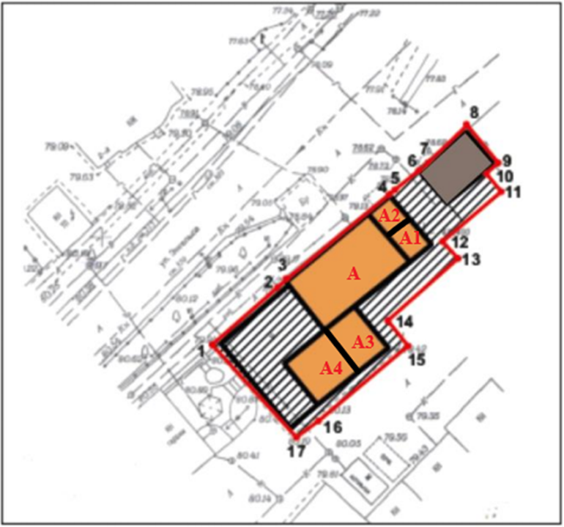  Рис. 1. Местоположение объекта
2. | Объемно-пространственная композиция прямоугольного в плане двухэтажного кирпичного здания с антресольным этажом со стороны двора (литер А), с одноэтажным пристроем (литер А2) и двухэтажным пристроем (литеры А1, А3, А4) |  | 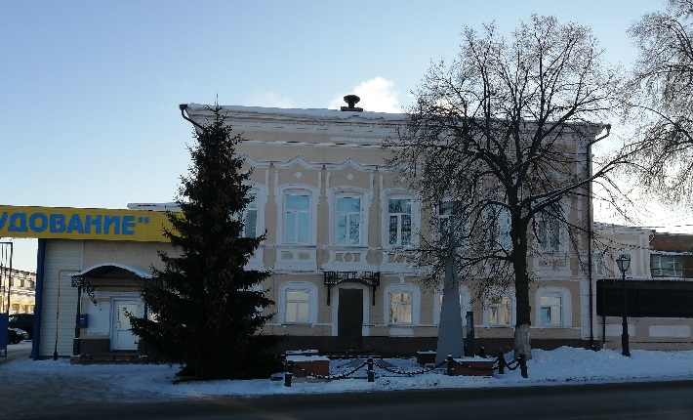  Рис. 2. Главный фасад
3. | Планировочная структура здания в пределах капитальных стен | 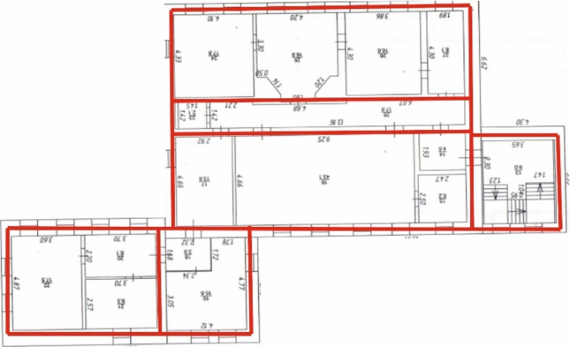  Рис. 3. Схема первого этажа  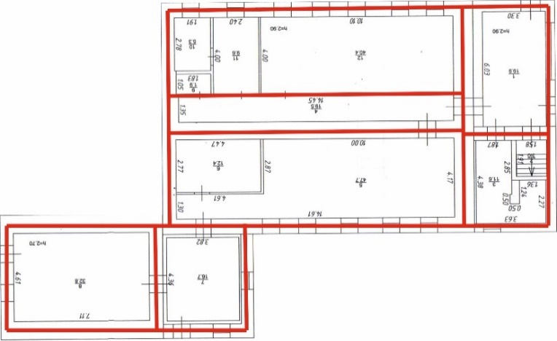  Рис. 4. Схема второго этажа
4. | Конструктивная схема: подлинные кирпичные стены; подлинные кирпичные перемычки проемов; плоские перекрытия; конфигурация исторической лестницы | 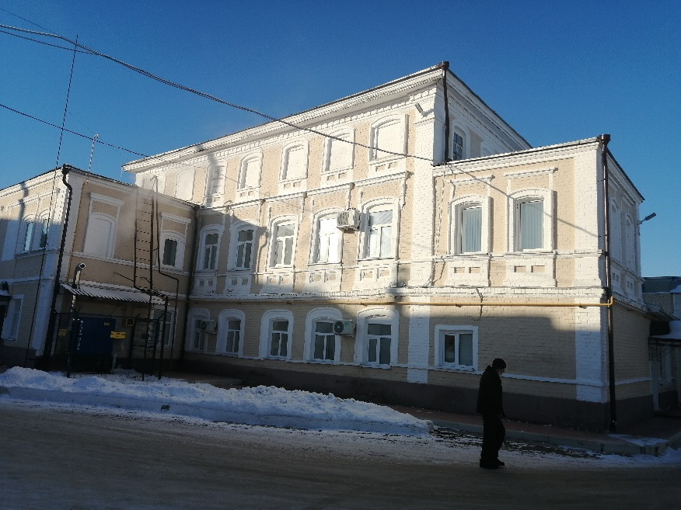  Рис. 5. Дворовой фасад
5. | Историческая конфигурация, высотные отметки и конструктивное решение вальмовой крыши, материал кровли – листовое кровельное железо с двойным фальцем | 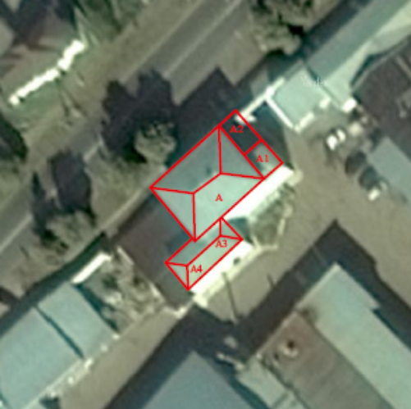  Рис. 6. Схема расположения объекта на карте
6. | Композиция и архитектурное решение фасадов здания:  - симметричная композиция уличного (северо-западного) фасада в семь оконных осей; выделенный раскреповкой центральный ризалит  в три оконных оси; углы здания раскрепованы лопатками; рустованными в уровне первого этажа  и филенчатыми в уровне второго этажа; оконные проемы 1-го этажа лучковой формы  с профилированными лучковыми наличниками; оконные проемы 2-го этажа с лучковыми перемычками,  с криволинейными наличниками  и сандриками в виде изломанной полочки  на псевдокронштейнах; плоскость между подоконной тягой  и горизонтальным ступенчатым карнизом с декорированием нишками; прямоугольными на боковых частях фасада  и криволинейными на ризалите; ступенчатый карниз с архитектурными элементами в виде «дентикул»; историческая отделка фасадов – лицевой кирпич;  - асимметричная композиция бокового (северо-восточного) фасада с выступающим одноэтажным (литер А2)  и двухэтажным (литер А1) объемами, основной объем (литер А) с тремя оконными проемами 2-го этажа с лучковыми перемычками,  с криволинейными наличниками и сандриком над средним окном в виде изломанной полочки  на псевдокронштейнах, два антресольных оконных проема  с лучковыми перемычками и криволинейными наличниками; углы здания раскрепованы лопатками; несложный ступенчатый карниз  с архитектурными элементами в виде «дентикул»; двухэтажный пристрой (литер А1) в две оконных оси с глухой стеной первого этажа,  и двумя оконными проемами лучковой формы 2-го этажа  с криволинейными наличниками и полочками, углы раскрепованы лопатками; историческая отделка фасадов – лицевой кирпич;  - симметричная композиция дворового (юго-восточного) фасада  в семь оконных осей; углы здания раскрепованы лопатками; оконные проемы 1-го этажа лучковой формы  с профилированными лучковыми наличниками; оконные проемы 2-го этажа с лучковыми перемычками,  с криволинейными наличниками и сандриками в виде прямой полочки на псевдокронштейнах; оконные проемы антресольного этажа с лучковыми перемычками, с криволинейными наличниками и прямоугольными нишками под подоконной полочкой; ступенчатый карниз  с архитектурными элементами в виде «дентикул»; историческая отделка фасадов – лицевой кирпич; выступающие двухэтажные объемы (литер А3, А4)  с асимметричными фасадами в четыре оконных оси  с прямоугольным оконным проемом 1-го этажа с наличником, оконными проемами лучковой формы 2-го этажа с криволинейными наличниками  и полочками; углы раскрепованы лопатками; историческая отделка фасадов – лицевой кирпич;  - асимметричная композиция бокового (юго-западного) фасада  с тремя оконными проемами 2-го этажа с лучковыми перемычками, с криволинейными наличниками и сандриком над средним окном в виде изломанной полочки на псевдокронштейнах, два антресольных оконных проема с лучковыми перемычками  и криволинейными наличниками; углы здания раскрепованы лопатками; ступенчатый карниз  с архитектурными элементами в виде «дентикул»; историческая отделка фасадов – лицевой кирпич | 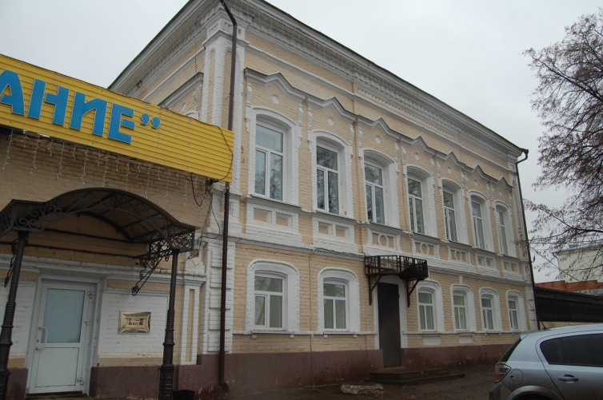  Рис. 7. Уличный (северо-западный) фасад  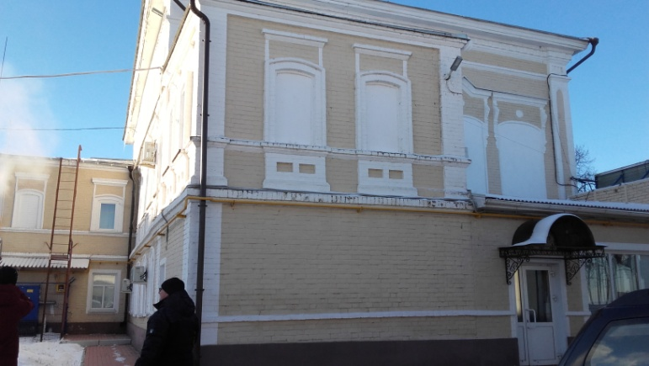  Рис. 8. Боковой (северо-восточный) фасад  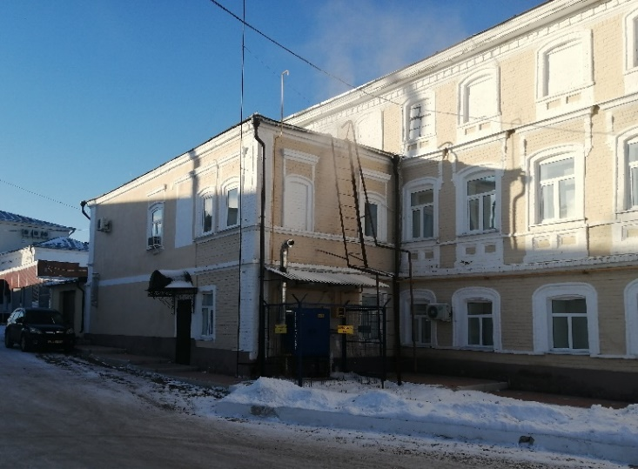  Рис. 9. Дворовый (юго-восточный) фасад  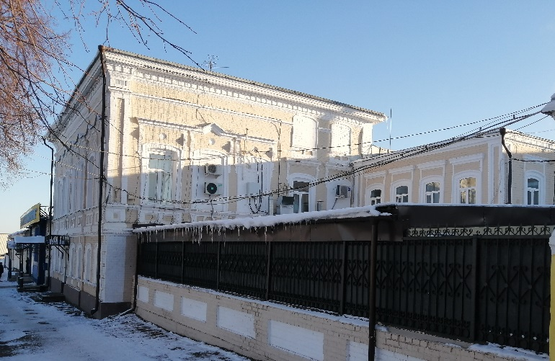  Рис. 10. Боковой (юго-западный) фасад  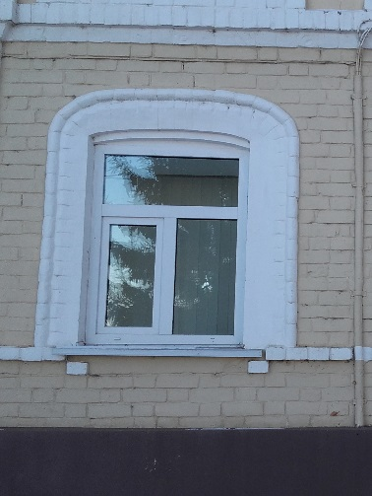  Рис. 11. Оконный проем первого этажа  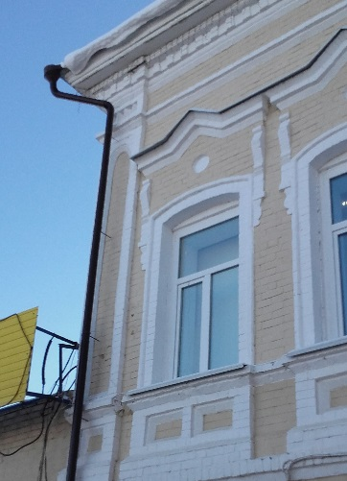  Рис. 12. Оконный проем второго этажа  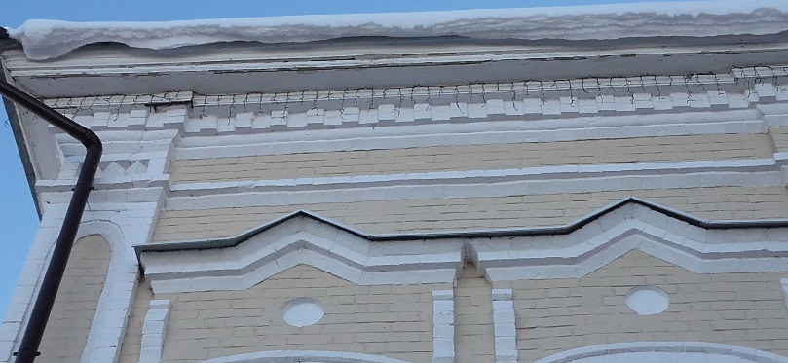  Рис. 13. Карниз
7. | Местоположение, пропорции первоначальных оконных и дверных заполнений, материал – дерево (утрачено). | 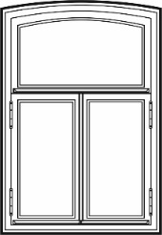  Рис. 14. Схема оконного заполнения.

